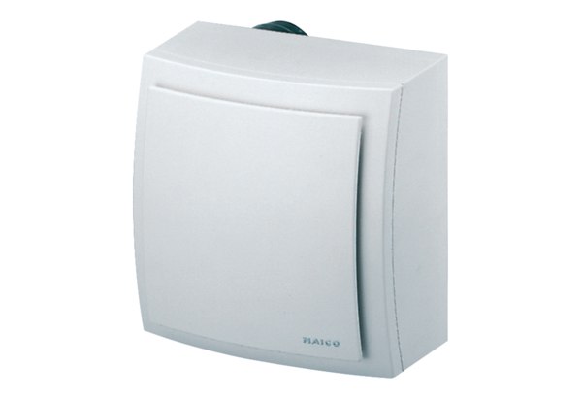Nadžbukni ventilator ER-AP 100Jedinica za pakiranje: 1 komAsortiman: B
Broj artikla: 0084.0170Proizvođač: MAICO

